

Trgovina na veliko električnim aparatima
za kućanstvo, radio uređajima i TV uređajima
VT Ekonomske škole Požega
Osječka 33
34000 POŽEGA

KATALOG PROIZVODA



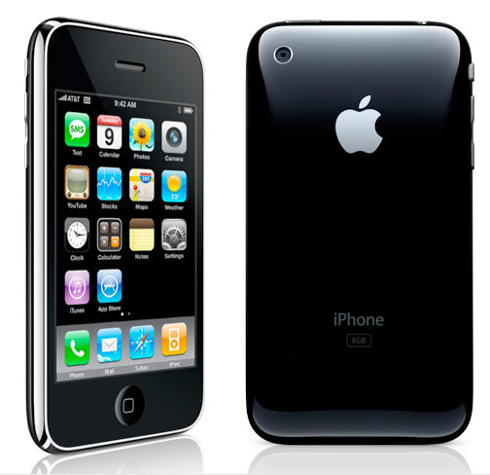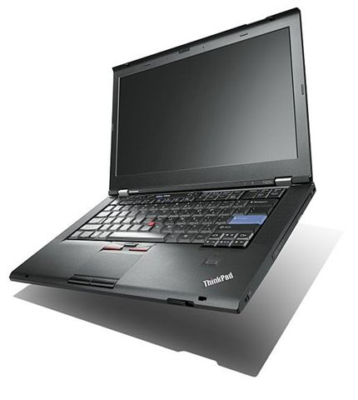

Apple iPhone 8GB LENOVO T420s, NV56VSC + TORBA
Šifra: 6600-1 Šifra: 6600-2
Jamstvo: 12 mjeseci Jamstvo: 24 mjeseca
CIJENA: 1.512,50 kn CIJENA: 6.806,25 kn
PDV uključen PDV uključen

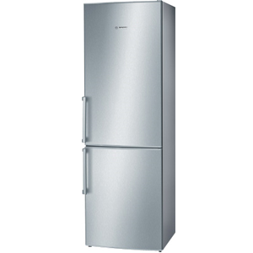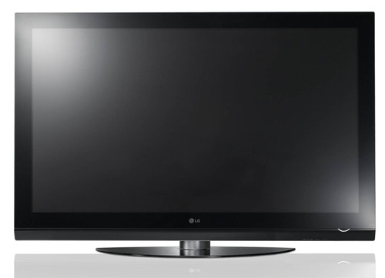
Hladnjak KGS 36A70 LG 's Dual XD
Šifra: 6600-3 Šifra: 6600-4
Jamstvo: 24 mjeseca Jamstvo: 24 mjeseca
CIJENA: 2.887,50 kn CIJENA: 3.300,00 kn
PDV uključen PDV uključen

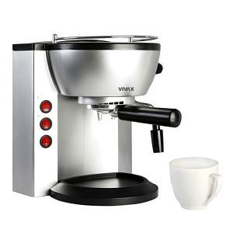
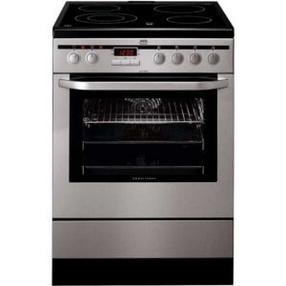

AEG električni štednjak 41056VH-MN VIVAX aparat za kavu
Šifra: 6600-5 Šifra: 6600-6
Jamstvo: 24 mjeseca Jamstvo: 12 mjeseci
CIJENA: 3.712,50 kn CIJENA: 484,00 kn
PDV uključen PDV uključen

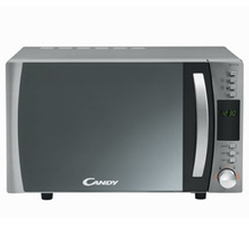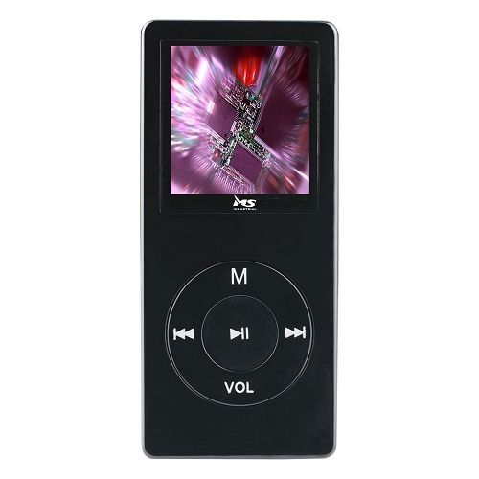
CANDY mikrovalna pećnica CMW 7217 DS. MP4 PLAYER MS
Šifra: 6600-7 Šifra: 6600-8
Jamstvo: 12 mjeseci Jamstvo: 12 mjeseci
CIJENA:552,50 kn CIJENA: 343,70 kn
PDV uključen PDV uključen

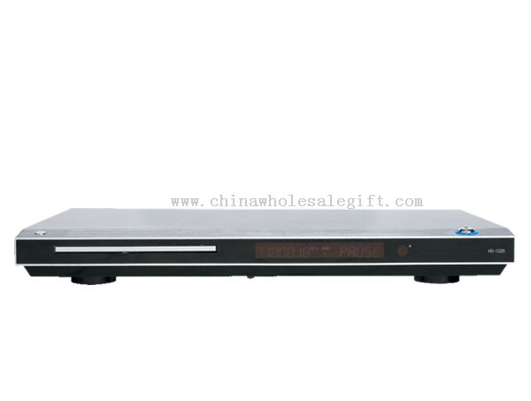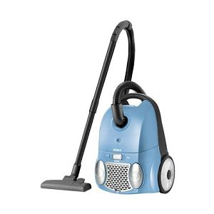
DivX DVD player Vivax Home usisavač VC-2201 B
Šifra: 6600-9 Šifra: 6600-10
Jamstvo: 12 mjeseci Jamstvo: 12 mjeseci
CIJENA: 550,00 kn CIJENA: 687,50 kn
PDV uključen PDV uključen

Naručene proizvode dostavljamo na Vašu kućnu adresu u roku 8 dana. Plaćanje na žiro-račun br. 5900001-1000008888

